대시보드 기능 (250826):

1. **회사, 기간과 비교군 등의 조회 세부사항을 정의하고 조회하면**
2. **설정된 축에 따라 시각화된 자료들이 나옵니다**

패널 별 보여줄 수 있는 시각화 프리셋은 제가 임의로 설정했습니다. 대시보드의 핵심적인 기능들은 전부 다 완성이 되어서,

1. 현재 있는 그래프 대로 XXX 계정과 XXXX계정을 이렇게 보고싶다 (Butterfly, Radar, Scatter…) 🡺 빠르게 구현 가능합니다.
2. UI 이렇게 개선해 줘 🡺 개인 취향따라 UI 설정 전부 customisable 합니다. 조금 걸립니다.
3. 리포트 뽑는 기능 🡺 리포트의 어떤 위치에 어떻게 나오고 싶다 정해지면 빠르게 구현 됩니다.

등의 기타 니즈 있으시면 바로 반영됩니다.

대시보드 설계중 가장 어려운 부분이 ‘어떤’ 자료를 ‘어떻게’ 보여줄 것 인가 입니다. 이 부분만 정해주시면 단순 시각화 하는 건 오래 안걸립니다.

첨부해드린 xlsx 파일에 FISIS 생명보험 section에 해당하는 계정항목 정리했습니다. 만약 시각화 추가 필요하시면

1. 어떤 계정항목 (혹은 하위계정항목)을 - 예) 요약손익계산서에서 보험손익과 투자손익을
2. 어떻게 시각화 할 지 – 예) 보험손익에서 투자손익을 뺀 값도 보고싶고, 그리고 각각 손익을 설계사 수로 나눠서 보고싶다, 그리고 시장 수준에서 어떻게 점유율이 되는지 보고싶다.

만 정해지면 오래 안걸립니다. (아마도..요 hopefully)

지금 서버를 제 개인 컴퓨터에서 돌리고 있는 중이라, 혹시 제 컴퓨터가 꺼져있으면 접속이 안될 수 있습니다. 이 경우 010-3970-9211개인톡으로 알려주시면 됩니다 (팀즈에서 온라인이면 팀즈로 알려주셔도 됩니다). 기타 궁금하신점 혹은 더 설명이 필요하신 경우 문의 해 주시면 됩니다.

빠르게 만드느라 버그가 있을 수 있습니다. 이 경우에는 하단에 Errors 부분에 나온 오류메세지 알려주시면 빠르게 디버깅 가능합니다.



아니면 XXX (행동) 하려고 했는데 갑자기 YYY (증상) 가 되었다. 정도여도 괜찮습니다.

**A: 조회 세부사항 설명: 맨위의 툴바에서 회사와 기간 및 기타 세부사항을 설정할 수 있습니다.**

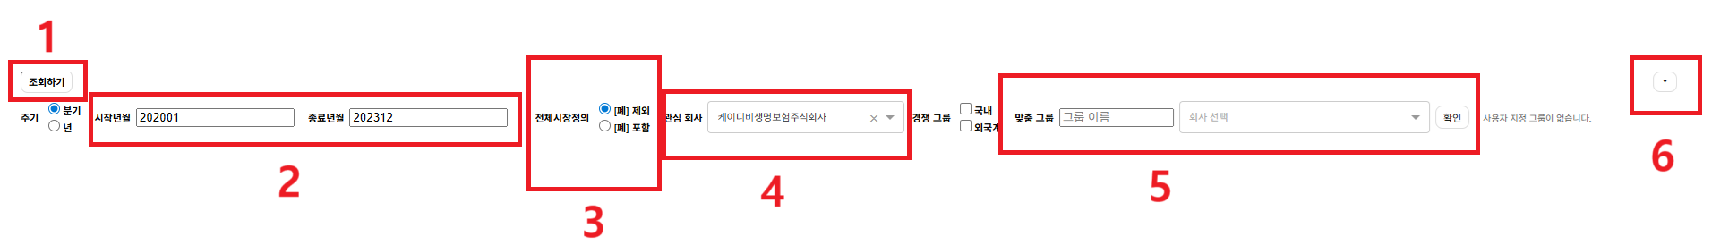

1. 설정에 따라 조회합니다. 기본 설정대로 조회 희망하시면 그대로 누르시면 됩니다.
2. 시작년월을 설정합니다.
3. 전체시장을 정의합니다. [폐]는 폐업한 회사입니다. 만약 [폐] 그룹도 전체 시장 정의에 포함하길 희망하신다면 설정을 바꾸면 됩니다. 이 경우 시장 Market Share 계산에 영향을 끼칩니다.
4. 조회를 원하는 회사입니다. 기본값은 KDB입니다.
5. 원하는 비교군 그룹을 설정할 수 있습니다. 그룹이름과 그룹에 해당하는 개별 회사를 지정할 수 있습니다. 이 경우 설정된 그룹들 역시 시각화 대상에 포함됩니다. 타 회사(단일)을 비교군에 포함하고 싶으신 경우 그룹에서 정의하지 않으셔도 됩니다 – 내용 후술.
6. 누르면 툴바가 접힙니다. 조회 후에는 자동으로 접혀있으므로 조건을 재설정후 조회 희망하신다면 툴바를 열고 재설정 후 조회하시면 됩니다.

**B: 시각화 패널 설명: 툴바 아래에는 시각화 패널이 존재합니다.**



위와 같이 테마에 따라 각각 탭으로 나뉘어져 있습니다. 하위 탭은 상위 탭에 종속되어 있으므로,



위와 같이 상위 탭 선택을 바꾸시면 하위탭이 바뀝니다.

하위탭을 설정하시면 아래와 같이 시각화 패널이 존재합니다. 각각의 패널은 1. 시장 점유율 + 점유율 변화 추이 2. 개별 회사 상세 내역 으로 이루어져 있습니다.

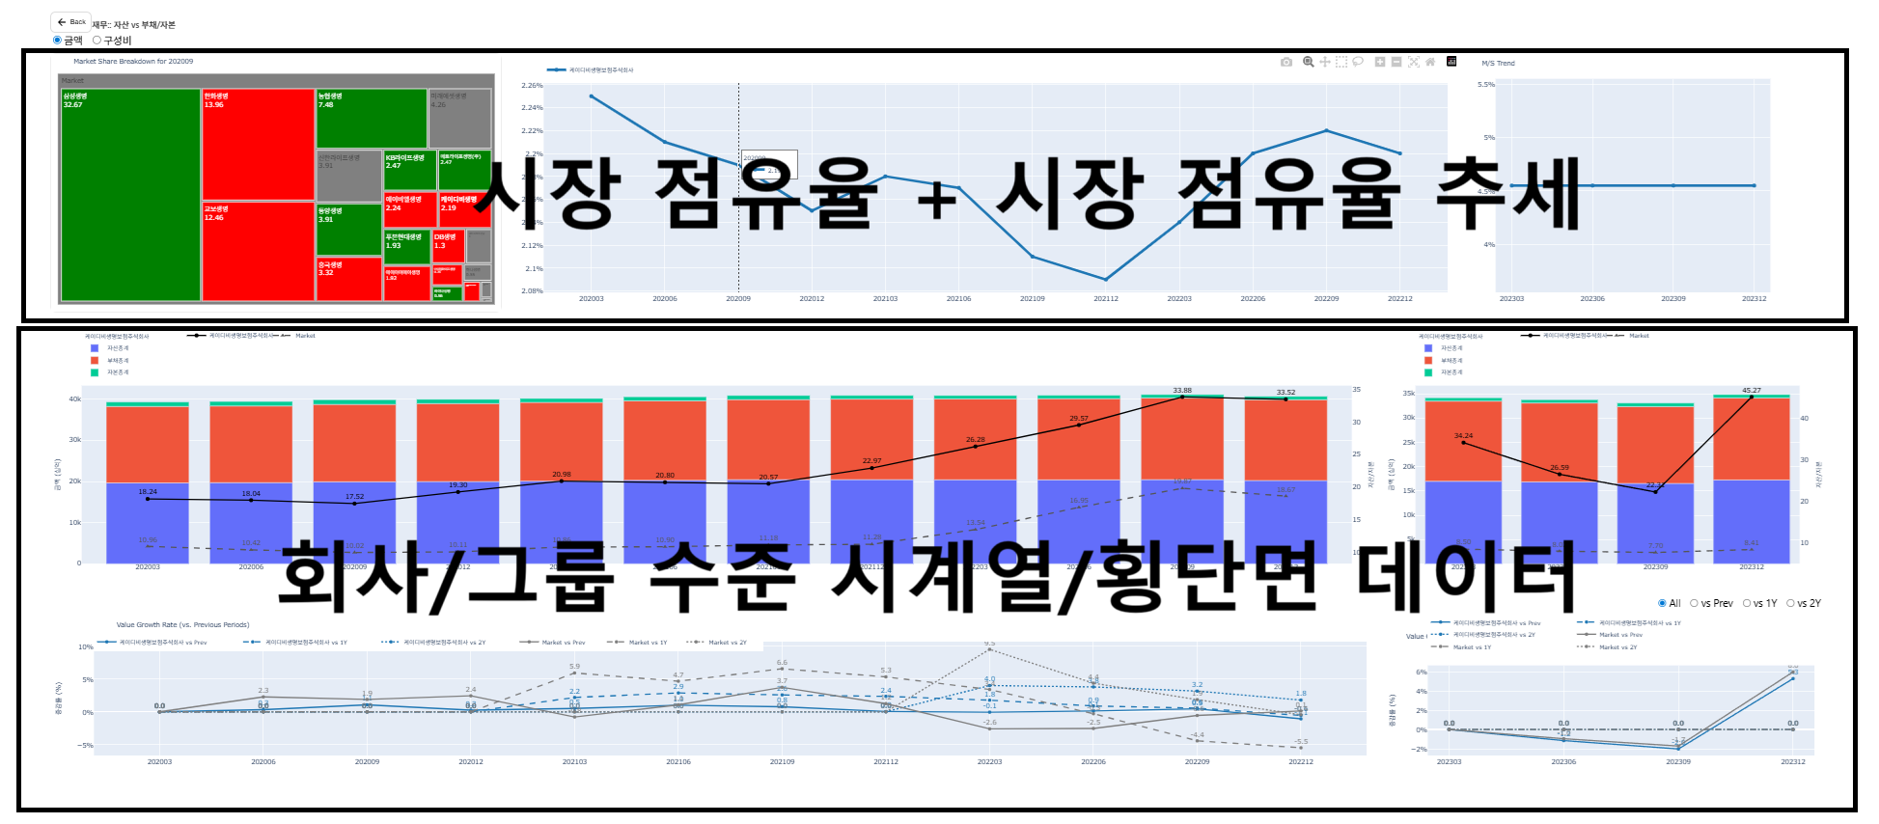

시장 점유율 + 시장 점유율 추세는 현재 계정 단계에서 시장 점유율과 선택된 회사/그룹 별 점유율 추세를 보여줍니다.

좌측의 Treemap 은 우측의 시계열 상에서 선택된 시점에서의 전체 시장 점유율을 시각화 해 줍니다. 전기대비 증가/하락의 경우 각각 초록색/빨간색으로 표현됩니다. (해당없을 시 회색)

Treemap에서 개별 회사를 클릭 할 시, 모든 시각화 패널에 선택된 회사가 추가됩니다. (따라서 툴바에서 개별 회사를 추가할 필요 없습니다.)

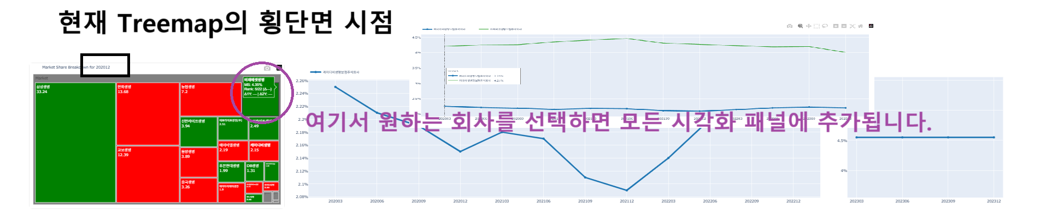

시장 점유율/추세 패널 아래에는 각 패널 별 분석 테마에 따른 데이터가 시각화 됩니다. 따라서 모든 패널은: 전체 시장 수준 + 개별 회사 수준 으로 구성되어 있습니다.

**모든 시각화된 바 그래프는 FSIS 계정을 보여주되 2가지의 기능이 있습니다.  
(1) 마우스를 올려놓으면 해당 계정의 하위 항목들의 구성을 보여줍니다.**

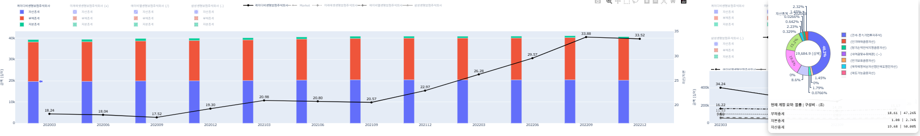

**(2) 바 그래프를 클릭하면 해당 바 그래프에 해당하는 수준에서 시각화가 다시 이루어집니다. 예를 들어, 재무 – 자산 vs 부채/자본 패널에서**

**‘자산총계’에 해당하는 바를 클릭하였을 경우 (파란색), 아래와 같이 ‘자산총계’ 계정으로 넘어갑니다. 나머지 시각화 패널들도 ‘자산총계’만 고려하게 됩니다.**

**만약 상위 계정 (예시의 경우 자산총계 + 부채+ 자본총계)으로 이동하고 싶으실 경우, 각 패널 좌측 상단에 있는 ‘Back’ 버튼을 누르면 됩니다.**

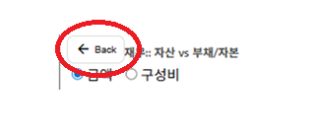

**기본적으로 상단의 시장 수준에서 개별 비교군을 추가할 수 있으며, 바 그래프의 개별 바를 클릭하면 전체 시각화패널이 고려할 계정의 Level을 바꿀 수 있습니다.**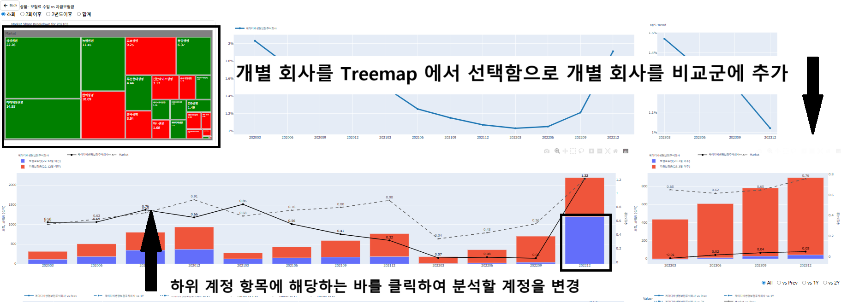

바 그래프는 좌/우 두개의 축이 존재하며, 좌측 축이 바 그래프의 축입니다.

우측 축은 미리 설정된 계산식에 따라 설정된 line plot이 보여집니다. 이 line plot은 변경되지 않습니다. 자산 vs 부채/자본 패널의 경우 자산/자본 = 레버리지 비율 입니다.

이 계산식은 절대적입니다 (하위계정 선택에 영향을 받지 않습니다.) 이는 Key Ratio/Figure의 변화를 Line Plot으로 설정한 뒤 추이 변화에 따른 하위 계정을 탐색하기 위함입니다.

22년 12월 전 후로 조회해야 하는 계정이 바뀐 경우는 각 패널의 층 마다 2개의 차트가 존재합니다.

